СТАНДАРТНЫЕ СРЕДНЕРОСЛЫЕ БОРОДАТЫЕ (SMB)
(высота цветоноса − 41−70 см, как правило, – от 6 цветков на цветоносе, цветут одновременно с TB ирисами)
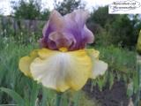  АНИКСПЕКТИД РИЗАЛТ. Локтев *16. 350 руб |  | 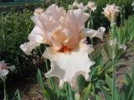  БИ МАЙ БЕЙБИ. Блэк*04. 210 руб | 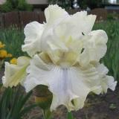БРЭССИ СТОУНЗ. Локтев*14. 250 руб |  | 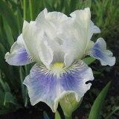ВАСИЛЬКОВОЕ ДЕТСТВО Локтев*13. 210 руб | 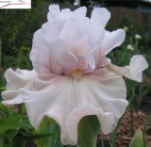  ВОЗДУШНЫЙ КОРАБЛЬ, С.Локтев*17. 350 руб | 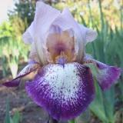  ГОСПОЖА УДАЧА Локтев '06. 210 руб
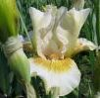  ЗИНГЕРАДО Боманк ’04. 150 руб |  | 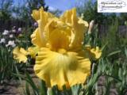  ЗОЛОТЫЕ ПЕСКИ, Локтев*16, 600 руб | 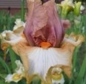  КАТ АБАВ. Эйткен ’05. 250 руб |  | 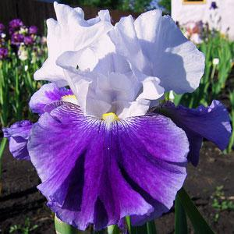ЛУЦИЙ АННЕЙ СЕНЕКА, Локтев*09. 250 руб | 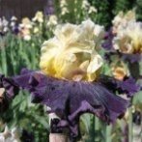МАНКБЕРИ МУН ДИЛАЙТ Локтев*14. 350 руб | 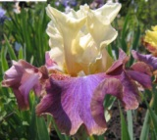  НА СОПКАХ МАНЬЧЖУРИИ, С.Локтев*17. 350 руб
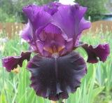ОКЛАХОМА МАСТЕР. Локтев ’10. 350 руб |  | 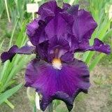  ПУТЬ К СЕБЕ Локтев '09. 180 руб | 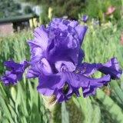  СИ ОВ МЕМОРИЗ. Локтев*14. 250 руб |  | 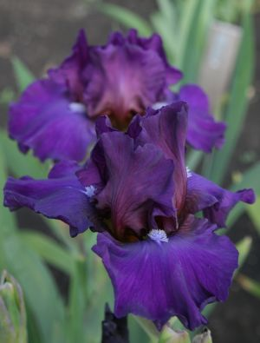СКРИПКА СТРАДИВАРИ, Локтев*12. 210 руб | 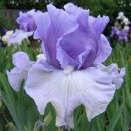СПРИНГ ФОГ. Локтев*14. 210 руб | 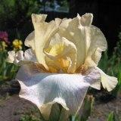СЭНДИ ШОР. Локтев*13. 210 руб
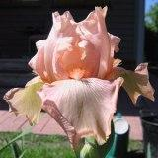ТЕАТР КУКОЛ Локтев*13. 300 руб |  | 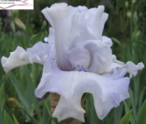ТИРРЕЙ ДАВЕНАНТ , С.Локтев*17. 350 руб | 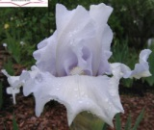 УОРЛД УИНГЗ С.Локтев*17. 350 руб |  | 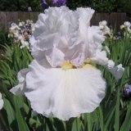 УТРО МАГАДАНА Локтев*14. 150 руб | 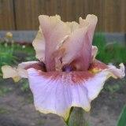ФЛЕЙВОРЗ. Блайз '96. 210 руб | 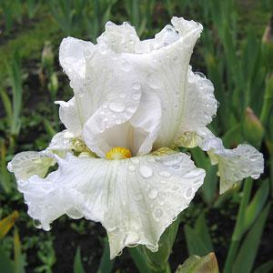 ФЛИС ЭЗ УАЙТ. Блек*05, 150 руб
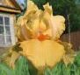ФРУТ БЭЛЛАД. Локтев '08. 150 руб
СВЯЗУЮЩИЕ СРЕДНЕРОСЛЫЕ БОРОДАТЫЕ (IMB)
(высота цветоноса − 41−70 см, как правило, – от 4 цветков на цветоносе, цветут, в среднем, между цветением SDB и TB ирисов)

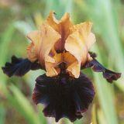  АЙ УАНДЕР. Блайз '98. 210 руб | 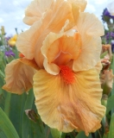  АЙМ ОН ФАЙЕР. Джонсон '11. 250 руб |  | 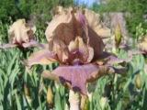АБИССИНИЯ Локтев ’14. 150 руб |  | 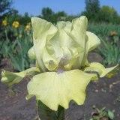АЛЕКСАНДР ГРИН Локтев '06.130 руб | 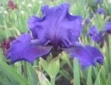АЛИТЕТ Локтев '06. 0 руб | 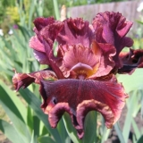АПТАУН ФЭШЕН. Блайз, 2012. 250 руб
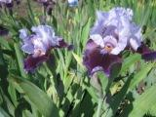 АПОФЕОЗ Локтев '06. 130 руб | 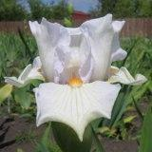  АРКТИК УИНД. Блэк ’06. 150 руб |  | 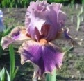БАГАБУ Кеппел ’06. 250 руб |  | 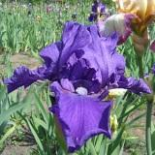 БАЛАКЛАВА Локтев '06. 130 руб | 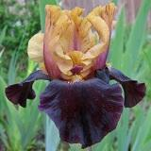 БАРАБАНЫ СУДЬБЫ Локтев ’10. 210 руб | 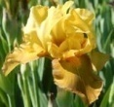 БАРХАТНЫЙ СЕЗОН Локтев '06. 150 руб
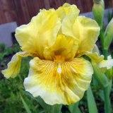 БАХЧИСАРАЙ Локтев '09. 180 руб | 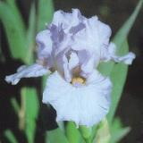 БЕЛОЕ БЕЗМОЛВИЕ Локтев '07. 100 руб |  | 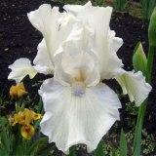 БЕЛЫЙ ОРЁЛ Локтев '07. 100 руб |  | 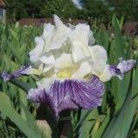 БЕРИНГ СИ. Смит '04. 210 руб | 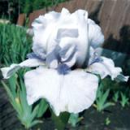  БЛУ ФЛИРТ. Блайз '02. 150 руб | 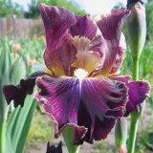 БЛЭККАРРАНТ. Смит '99. 150 руб
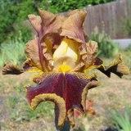 БОНКЕРЗ. Кеппел '06. 180 руб | 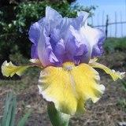  БОУЛД СТЕЙТМЕНТ. Таско '02. 180 руб |  | 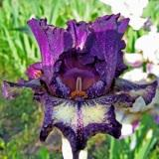 БРИКЛ. Блайз '00.  150 руб |  | 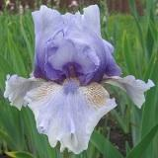 БРЭШ СКАЙЗ. Локтев ’10. 180 руб | 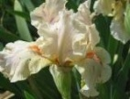 БЭЛЛЕЙ ФЭАРИ. Локтев '06. 100 руб | 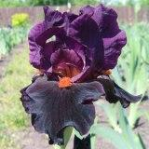 БЭНШИ. Смит ’05. 150 руб
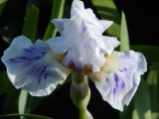 ВЕШНИЕ ВОДЫ, Локтев '07. 100 руб | 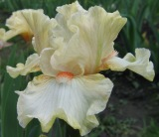  ВЕЧНАЯ МОЛОДОСТЬ, Локтев '07. 180 руб |  | 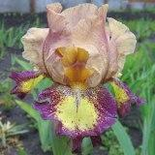 ВОЛШЕБНАЯ КАРУСЕЛЬ Локтев '07. 180 руб |  | 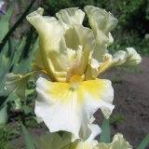 ВОСХОД Локтев ’12. 150 руб | 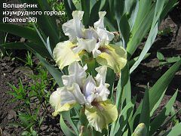ВОЛШЕБНИК ИЗУМРУДНОГО ГОРОДА. Локтев*06. 0 руб | 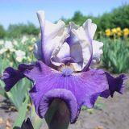 ГАМБИТ ЭВАНСА Локтев '06. 130 руб
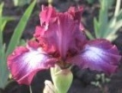 ГЛЭМ Блайз '99. 130 руб | 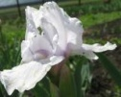 ГОЛУБОЙ ЗАЛИВ Локтев '05. 100 руб |  | 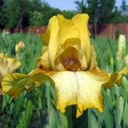  ГОСТЬ САВАНН Локтев '08. 130 руб |  | 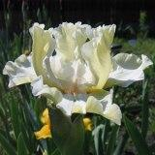  ГУД ЛЕССОН. Локтев '06. 100 руб | 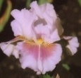 ДАМБЛДОР. Иннерст '00. 150 руб | 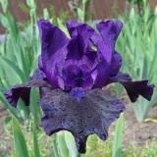  ДАРК АВЕНДЖЕР. Саттон '03. 100 руб
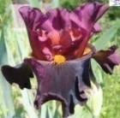  ДЕВЛ ДРАМА. Локтев*15. 210 руб | 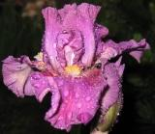  ДЖАВА АЙЛАНД. Локтев*15. 210 руб |  | 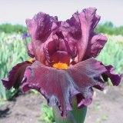 ДЖАМП СТАРТ. Кеппел '02. 100 руб |  | 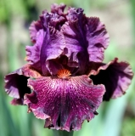 ДОМЕЙН. Кеппел*03. 350 руб | 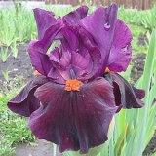 ДРЭГОНМАСТЕР. Смит ’04. 100 руб | 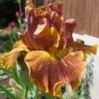 ДЬЮД. Кеппел '02. 210 руб
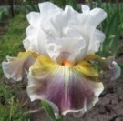 ДЭЗЗЛИНГ. Блэк ’08. 250 руб | 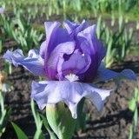 ЕДИНСТВЕННЫЙ. Локтев ’11. 150 руб |  | 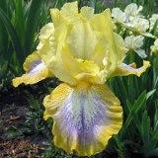 ЗЕМЛЯ ГРЁЗ. Локтев '07. 130 руб |  | 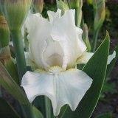 ЗИМНИЙ САД Локтев '04. 100 руб | 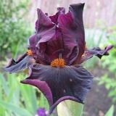 ЗЛОЙ ГЕНИЙ. Локтев ’10. 100 руб | 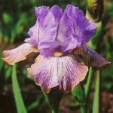 ЗАСТЫВШАЯ МУЗЫКА, Локтев '05. 250 руб
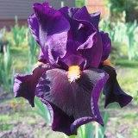 ИМПЕРАТИВ. Блэк '97. 150 руб | 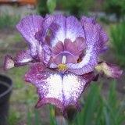 ИНКЕРМАН. Локтев ’13. 180 руб |  | 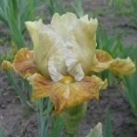 КАЛАХАРИ САФАРИ Локтев ’09. 100 руб |  | 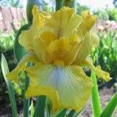 КАНАКА. Локтев ’12 100 руб | 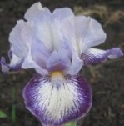 КАРУСЕЛЬ. Локтев '05. 100 руб | 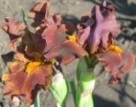 КАХАНА Смит '02. 210 руб
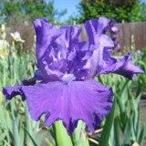 КАЧА Локтев ’13. 100 руб | 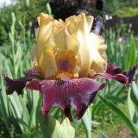  КИ УЭСТ Локтев ’14. 210 руб |  | 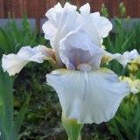 КНЯЗЬ СЕРЕБРЯНЫЙ Локтев '07. 100 руб |  | 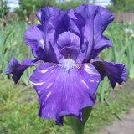 КОМАНДОРЫ Локтев ’13. 150 руб | 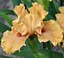 КОФФИ КОУВ Blyth'13 350 руб | 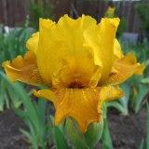 КРЕПОСТЬ КЕРЧЬ Локтев ’11. 150 руб
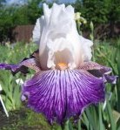 КРОУЗ ФИТ Блэк ’06. 180 руб | 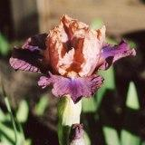 КЭПТИВ Блайз ’99. 150 руб |  | 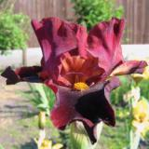КРАСНОЕ И ЧЕРНОЕ. Локтев*06. 250 руб |  | 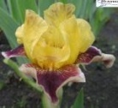  ЛАВ БЁРН Локтев*16,  250 руб | 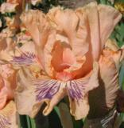  ЛАВ ЗЕ ЛУК Блайз '06. 300 руб | 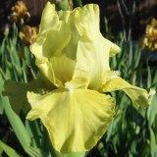 ЛЕМОН МОРНИНГ Локтев '09. 150 руб
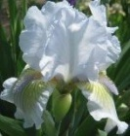 ЛИСТ МЁБИУСА Локтев '07. 150 руб | 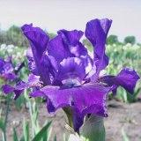  ЛИТТЛ СПРИНГЗ ВАЙОЛИТ Локтев '09. 150 руб |  | 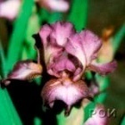 ЛОГИКО-ФИЛОСОФСКИЙ ТРАКТАТ Локтев '06. 150 руб |  | 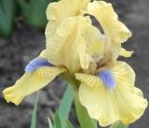 ЛУКОМОРЬЕ Розанова '06. 100 руб | 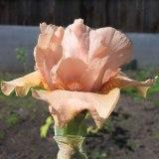 ЛЮБИ И ПОМНИ Локтев '07. 150 руб | 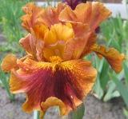 ЛЭТИНО Кеппел '05. 280 руб
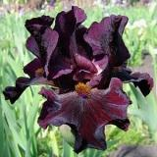 МАГРИБ Локтев ’10. 210 руб | 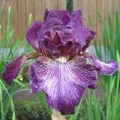 МАРСОВО ПОЛЕ Локтев ’11. 150 руб |  | 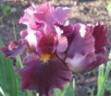 МАУГЛИ Локтев '05. 100 руб |  | 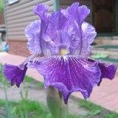 МЕЛАС Локтев ’12. 150 руб | 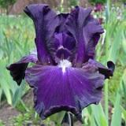 МИДНАЙТ АЙС Саттон '07. 100 руб | 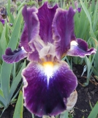 МАЙКРО БЁРСТ Таско '09. 150 руб
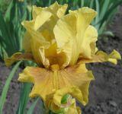 МИРАЖИ АРИЗОНЫ Локтев '03. 100 руб | 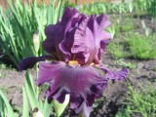 МИТ Ю ЭТ МИДНАЙТ Локтев*10. 150 руб |  | 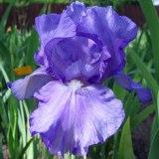 МОРСКОЙ ОХОТНИК Локтев '08. 100 руб |  | 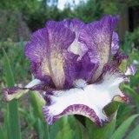 МУН ТЭНГО Локтев ’13. 210 руб | 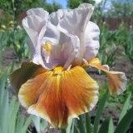 МЭНЗ БЕСТ ФРЕНД Блэк ’08. 150 руб | 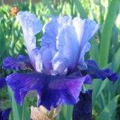 МЭРИПОСА УИЗАРД Таско '04. 150 руб
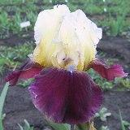 НАЧАЛО ЛЕТА Розанова '06. 180 руб | 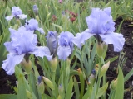 НИОН БЛУ Блайз '03. 180 руб |  | 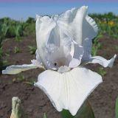  НЕ ТРОНЬ МЕНЯ Локтев '06. 100 руб |  | 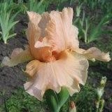 НЕЗАБВЕННЫЙ Локтев '07. 150 руб | 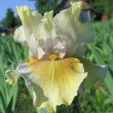 НЕКСТ СТОП  Локтев '08. 100 руб | 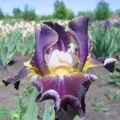 ОБЛИВИОН  Смит '03. 100 руб
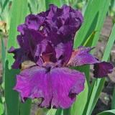 ОКТОУБЕР СТОРМ Саттон '02. 100 руб | 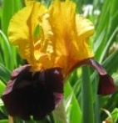  ОРАЖЁ Кайё '96.  150 руб |  | 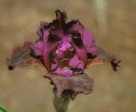 ПЕРЕД ГРОЗОЙ Локтев '05. 210 руб |  | 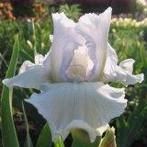 ПЕРЕХОДНЫЙ ВОЗРАСТ Локтев '07. 100 руб | 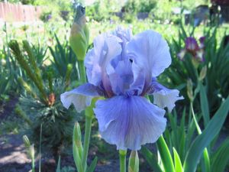 ПЕРПИНЬЯН Локтев*12, 180 руб | 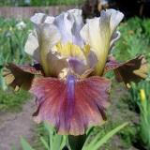 ПИКОК АЙ Локтев ’10. 150 руб
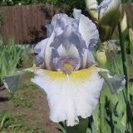 ПЛАКУЧАЯ ИВА Локтев ’11. Повторноцветущий. 100 руб | 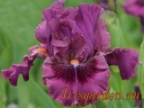 ПОП КАЛЧЕР Блэк '12 210 руб |  | 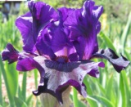 ПОРТ-МОРСБИ С.Локтев*17, 350 руб |  | 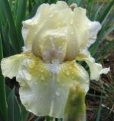 ПРЕДСКАЗАНИЕ Локтев*07 150 руб | 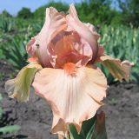 ПРИТТИ ПРИНСЕСС Таско '00. 100 руб | 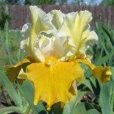 ПРОУТОКОЛ Кеппел '96. 100 руб
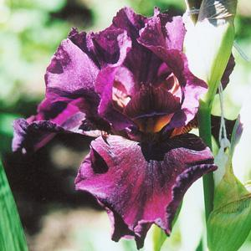 ПУТЬ ВОИНА, Локтев '06. 100 руб | 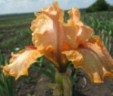 РАДУЖНОЕ НАСТРОЕНИЕ Локтев '07. 150 руб |  | 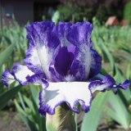 РИМАРАУНД Эйткен ’07. 100 руб |  | 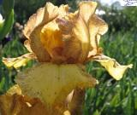  РОКИ ПОЙНТ Локтев*15. 250 руб | 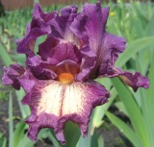 РОУЗИ РОМЭНС Блэк '07. 300 руб | 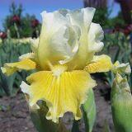  РЭГЗ ЗЕ ТАЙГЕР Лауэр '04. 100 руб
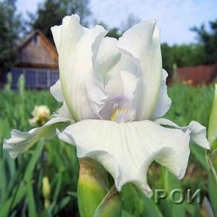 САДЫ СЕМИРАМИДЫ Локтев '08. 100 руб | 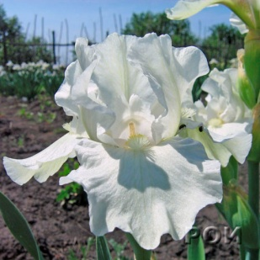 СВАДЕБНЫЕ КОНИ Локтев '07. 100 руб |  | 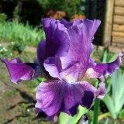 СДЕЛАЙ САМ Локтев '08. 100 руб |  | 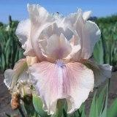 СИДЬЮСТ Блайз '02. 150 руб | 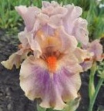 СИНЕРДЖИ Кеппел '04.ю 2810 руб | 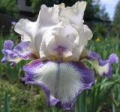  СИСТЕРЗ КУИЛТ ШОУ Локтев*15. 210 руб
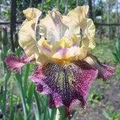 СКАЗОЧНЫЙ МИР Локтев '08. 150 руб | 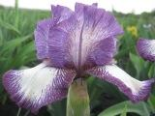 СКВОЗЬ ТЕРНИИ Локтев '07. 100 руб |  | 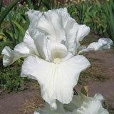 СНЕЖКИ Локтев ’11. 100 руб |  | 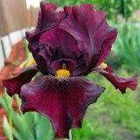 СОБЛАЗНИТЕЛЬ Локтев '06.100 рб | 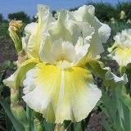 СОЛНЕЧНАЯ МЕЧТА Локтев '06. 100 руб | 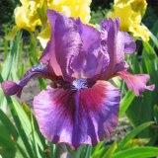 СОЧЕТАНИЕ Локтев’13. 150 руб
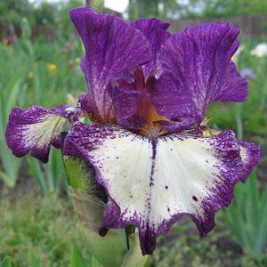 СПАЙКТ Саттон*07, 150 руб | 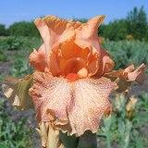  СПАЙСТ ПИЧИЗ Блэк '04. 210 руб |  | 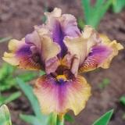 СПЛЭТ Саттон '02. 100 руб |  | 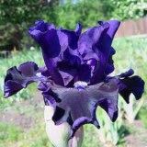 СТАР ИН ЗЕ НАЙТ Блэк'09. 100 руб | 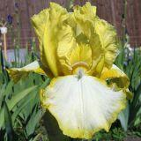 СТАРТЛД. Миллер '00. 100 руб | 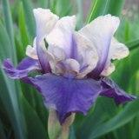 СТРИТКИД Локтев ’12. 150 руб
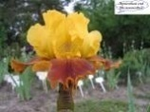  СЬЕРРА ВИСТА Локтев*16, 350 руб | 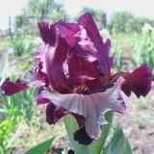 СЭНГРИА Кеппел '03. 350 руб |  | 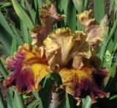СМЭРКЭКОВА ХАТА. Яковчук*17. 280 руб |  | 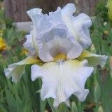ТАЙМЫР Локтев ’13. 180 руб | 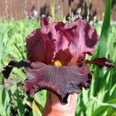 ТОГО Локтев ’11. 210 РУБ | 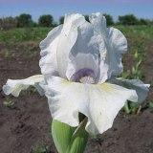 ТРАВА ЗАБВЕНИЯ Локтев '07. 100 руб
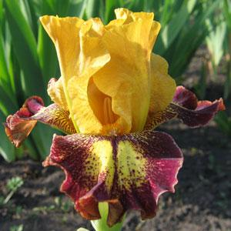 ТЭНТРАМ Кеппел*97, 150 руб | 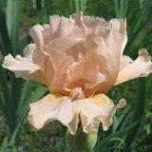  УИНГД ЭЙНДЖЕЛ Таско '03. 100 руб |  | 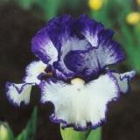 УИСЛ Кеппел '00. 150 руб |  | 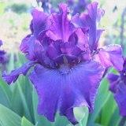 УЛЬТРАФИОЛЕТОВЫЙ МИР Локтев '09. 100 руб | 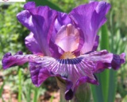 УЧЕНИК ЧАРОДЕЯ, С.Локтев*17, 350 руб | 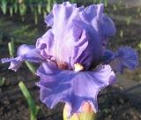 ФАЙЕР ИН ЗЕ СКАЙ Блэк '06. 150 руб
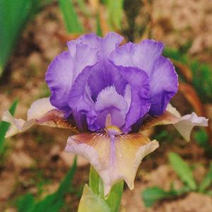 ФАСТ ФОРВАРД Эйткен*02. 100 руб | 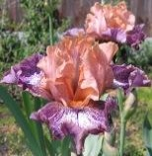 ФЛАЙИНГ СЁРКУС Касперик*04. 280 руб |  | 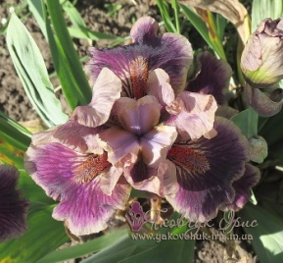 ФЛОРЭНТИЙСЬКЫЙ ВЫГНАНЭЦЬ. Яковчук С.’2015, 280 руб |  | 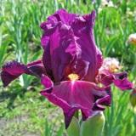 ФОРДЖД ИН ФАЙЕР Блэк '07. 150 руб | 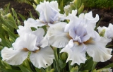 ФОР ЙОР ЛАВ Лауэр*02. 150 руб | 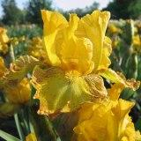 ФРОЛИКСОМ Блэк '99. 150 руб
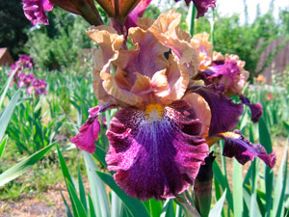 ФЭНСИФУЛ УИЗМИ. Блэк*10. 120 руб | 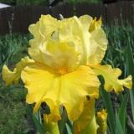 ХАРМОНИУМ Смит '02. 150 руб |  | 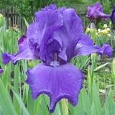 ЦАРСТВО НЕПТУНА Локтев '07. 100 руб |  | 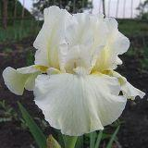 ЦВЕТОК СЛИВЫ Локтев '04. 100 руб | 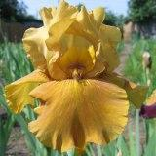 ЧАЙНАЯ ЦЕРЕМОНИЯ Локтев '08. 180 руб | 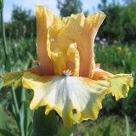 ЧАРМД ИНДИД Блайз ’07. 150 руб
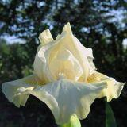 ЧЕЛОВЕК-НЕВИДИМКА Локтев '06. 100 руб | 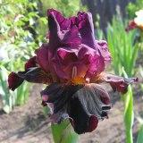 ЧЕРНОКНИЖНИК Локтев ’11. 180 руб |  | 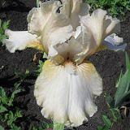 ЧЕСТНАЯ ИГРА Локтев '06. 100 руб |  | 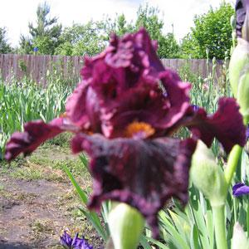 ЧЕРРИ ВЕЛВИТ Локтев ’14. 250 руб | 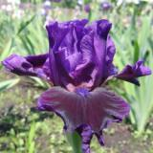 ЧЕРРИ ВАЙОЛЕТ ПРИНС 300 руб | 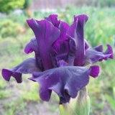 ЧИТТАГОНГ Локтев ’13. 150 руб
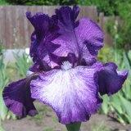 ЭКСПЕДИЦИЯ Локтев ’13. 100 руб | 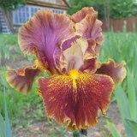 ЭКШЕН АДВЕНЧЕР Блэк ’06. 180 руб |  | 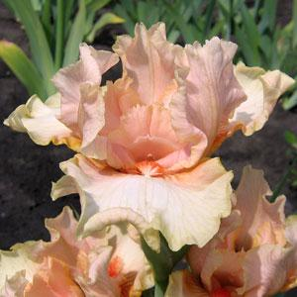  Я ВАС ЛЮБИЛ, Локтев*06, 210 руб |  | 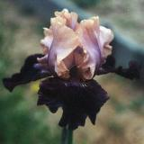БИДЕВЛ (Bedevil), Blyth*98
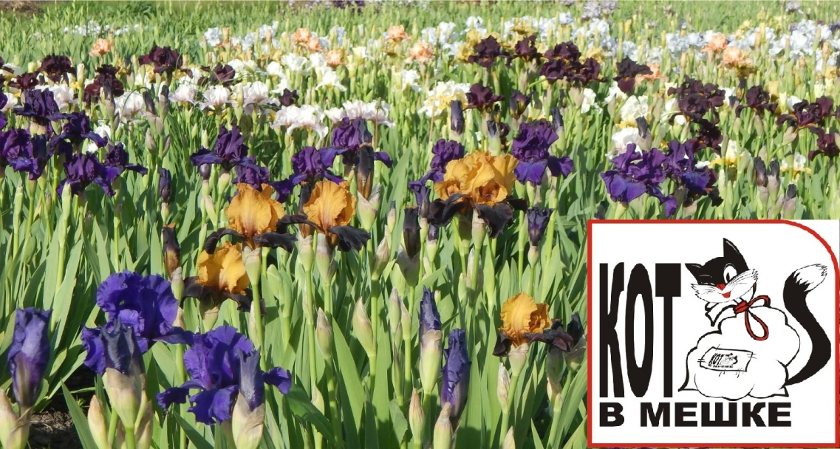  «КОТ В МЕШКЕ» акция. Среднерослые ирисы.  13 корневищ с указанием сорта. 1500 рублей. |  |  |  | 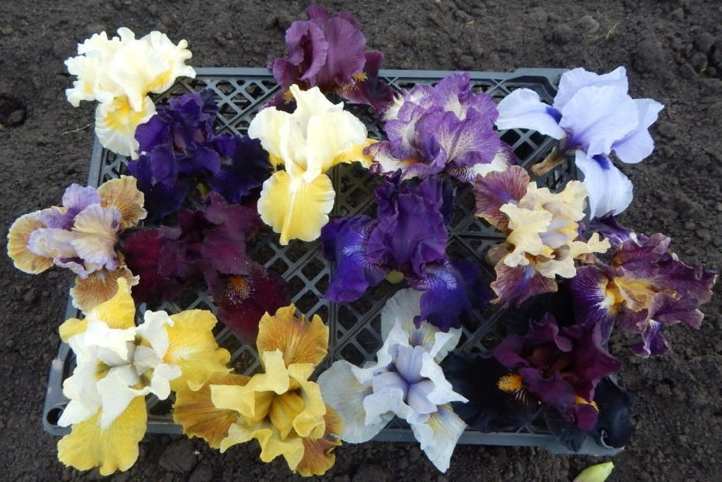  «ПЕРЕСОРТИЦА» акция. Среднерослые ирисы. 15 корневищ, без указания сорта. 1000 рублей

